Telefonování
(pravidla)

Anotace:
Pracovní list je zaměřen na pravidla při telefonickém rozhovoru.

Očekávaný výstup:
Žáci podle daných pravidel rozehrají situační scénky na různá témata (např. volání mezi přáteli, na tísňové linky, na úřad, lékaři, rodičům atd.)

Vzdělávací oblast:
Člověk a jeho zdraví

Tematická oblast:
Společenské chování

Věk:
8. a 9. ročník

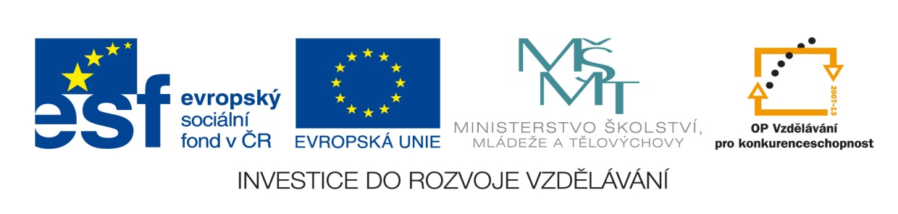
Datum:
13. 10. 2012

Pravidla telefonování

- Před hovorem si promyslíme, popř. sepíšeme témata
- Správné načasování – nevoláme brzy ráno, nebo pozdě večer,
při volání do zahraničí respektujeme
časový posun
- Volající je povinen se představit. Ten, kdo přijímá hovor
se nemusí představit
- Mluvíme klidně, srozumitelně, vyrovnaně, s úsměvem v hlase,
se snahou vyjít druhému vstříc
- Volajícímu dáme najevo, že ho skutečně posloucháme (používáme
slova: „jistě, ano, samozřejmě“)
- Nemluvíme anonymně (v průběhu hovoru používáme jméno
volaného)
- Jestliže je volající mnohomluvný, pokusíme se ukončit hovor
změnou intonací hlasu, volíme jiné fráze:
„už jsme si řekli vše podstatné“…
- Neslibujeme nic, co nemůžeme splnit
- Vyhýbáme se složitým otázkám
- Telefonicky se nevyřizuje kondolence, ale může se gratulovat
- Hovor by měl být co nejkratší
- Hovor ukončuje ten, kdo volá

Rozehraj situační scénky: např. volání na tísňovou linku,
rodičům, kamarádovi, kamarádce,
na úřad, lékaři, atd.

